黑龙江省实验中学联盟校2020年高三第三次模拟考试
文科综合能力测试地理
本试题卷共12页,47题(含选考题)。全卷满分300分。考试用时150分钟。
注意事项:
1.答题前，先将自己的姓名、准考证号填写在答题卡上,并将准考证号条形码贴在答题卡上的指定位置。
2.选择题的作答:每小题选出答案后,用2B铅笔把答题卡上对应题日的答案标号涂黑。写在试题卷、章稿纸和答题卡上的非答题区域均无效。
3.非选择题的作答:用签字笔直接答在答题卡上对应的答题区域内。写在试题卷、草稿纸和答题卡上的非答题区域均无效。
4.选考题的作答:先把所选题目的题号在答题卡上指定的位置用2B铅笔涂黑。答案写在答题卡上对应的答题区域内。写在试题卷、草稿纸和答题卡上的非答题区域均无效。
5.考试结束后,请将答题卡上交。
一、选择题:本题共35小题,每小题4分,共140分。在每小题给出的四个选项中,只有一项是符合题目要求的。
中国木拱桥传统营造技艺已经纳入了世界非物质文化遗产名录。泰顺地区的部分廊桥(即走廊型木拱桥)被称为“世界桥梁史上的奇迹”。在《中国国家地理杂志》2019年12期对其有这样的描述:“泰顺先民逢山开路，遇水架桥,33座保存完好的古廊桥镶嵌于泰顺山水之间....读图回答1-3题。
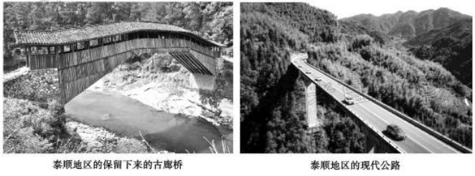
1.泰顺地区的地理环境特点为
A.地形平坦开阔B.黑土广布，沃野千里
C.河水水位季节变化大D.降水集中，千沟万壑
2.泰顺地区位于我国的
A.浙南B.鲁西北C.豫北D.冀中南
3.与该县廊桥能较多的保存下来关联度小的因素是
A.施工便于取材B.船只航运事故少
C.便于行人休息D.该地区山洪少
苹果能够适应大多数的气候,南北纬35-45°是苹果生长的最佳地带。苹果是我国水果的重要品种,我国已成为世界上最大的苹果生产国和消费国。据此完成4-5题。

4.与山东相比，东北地区有利于苹果生长的有利条件是
A.降水丰富B.阴雨天多C.光热条件好D.生长期长
5.东北地区某市的苹果产业虽然在规模、单产等方面保持一定的优势，但品种结构不合理,管理较粗放效益低,病虫害较多。下列措施中有利于该市苹果产业可持续发展的是
①培育优良苹果品种，优化苹果品种结构
②依靠农药杀虫，减少病虫害
③实施集约化管理,减少资源损耗
④延长产业链,提高产业化水平
⑤加大劳动力投人，提高种植规模
A.①②③B.③④⑤C.②③⑤D.①③④
服务业包括生活性服务业和生产性服务业。生产性服务业在经济结构中发展最快,是城市转型发展的核心。下图为武汉市生产性服务业双核心空间分区状况。据此完成6~8题。
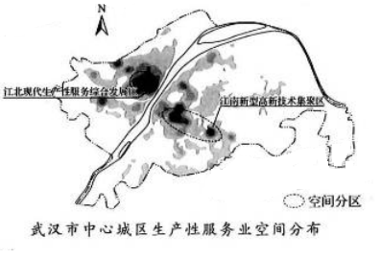
6.武汉市城市形态取决于
A.地形B.气候C.河流D.矿产
7.影响武汉市双核心模式的因素是
A.劳动力数量工营B.产业用地面积C.产业特征D.交通通达度
8.武汉双核心模式会导致同类服务业空间上出现
A.内部竞争B.集聚现象C.均衡发展D.分散布局
布拉风是一种从山地或高原经过低矮隘道向温暖沿海地区倾落的地方性大气运动形式,它所经之处会带来严重灾害。下图为欧洲东南部局部简图。据此完成9~11题。
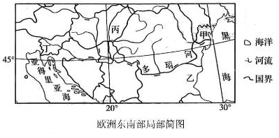
9.图中甲、乙、丙、丁四地中，最可能出现布拉风的是
A.甲B.乙C.丙D.丁
10.该地区布拉风带来的主要灾害是
A.狂风，暴雨B.冰冻、风灾C.干热风、旱灾D.滑波、泥石流
11.下列时间段中易于布拉风形成的是
A.夏季的白天B.夏季的夜晚C.冬季的白天D.冬季的夜晚

二、非选择题:共160分。第36-42题为必考题，每个试题考生都必须作答。第43-47题为选考题,考生根据要求作答。

(一)必考题:共135分。
36阅读图文材料，完成下列要求。(24 分)
苏木拜河全长61千来，上游在哈萨克斯坦境内,下游为中哈界河,流域内多山地,2008年为解决当地农业灌溉用水问题，中哈双方建设联合分水闸,在促进水源合理利用的同时，水动力不足使得哈方逐渐引水困难。2011年以来，双方在中哈利用和保护跨界河流联合委员会机制下就木拜河引水工程改造开展合作,2017年我国企业与哈萨克斯坦企共同承建联合引水改造工程,项目核心目标为减轻泥沙淤积。2019 年4月该工程竣工投产。下图为苏木拜河流城示意图。
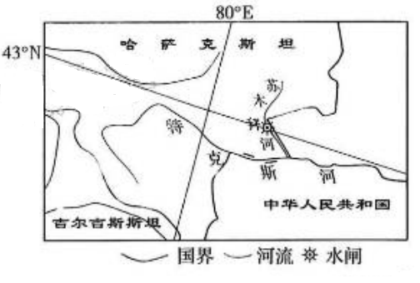
(1)指出苏木拜河的补给类型并分析其径流特点。(6分)

(2)简述联合分水闸的建成对哈萨克斯坦引水的影响。(6分)

(3)请你尝试为当地联合引水改造工程提出有效的工程措施。(4 分)

(4)简析联合引水改造工程对中、哈双方企业的有利影响。(8分)

37.阅读图文材料,完成下列要求。(22 分)
帕图斯湖是巴西最大的湖泊，原为大西洋沿岸的海湾,由于东部沙坝的出现,才发展成为现在的湖泊。湖水不深，最大深度仅5来，北端有雅库伊河等河流注入,南端有圣贡萨洛水道与米林湖相连,南部有宽约16千米的水道与大西洋相通，湖中辟有人工航道，海轮可直抵湖北岸巴西南部重要的港口阿雷格里港。
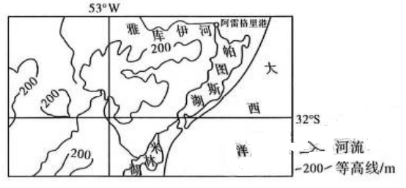

(1)指出湖泊形成过程中湖水盐度的变化，并分析原因。(6 分)

(2)沙坝东西两岸岸线形态不同，东岸平直西岸曲折,分析形成该差异的原因。(6分)

(3)评价沙坝的形成对湖内航运产生的影响。(4 分)

(4)从目前帕图斯湖的演化看,其最终会退化为沿泽。提出为延缓其沼泽化可采取的措施。(6分)

(二)选考题。请考生从2道地理题、3道历史题中每科任选一题作答。如果多选则每科按所做的第一题计分。
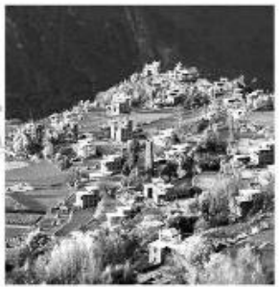
43.[地理----选 修3:旅游地理](10分)
丹巴境内,深藏着许多造型美观、风貌古朴鲜为人知的乡土民居。数千年来,这些乡土民居一直保持着传统的建筑风格和浓郁的民族特色,几百幢民居依山就势、错落有致地融于自然环境中,形成了著名的丹巴藏寨,丹巴藏寨被评为中国最美六大古镇古村之首。但是当地旅游业发展却相对滞后,各地游客至丹巴县需先到成都市后再乘汽车前往,沿途路况较差。

简述丹巴藏寨古村落得以完整保存的主要原因,并为当地旅游业的健康发展提出合理措施。

44. [地理一选修 6:环境保护](10分)
随着新旧能源转换政策的落地,近年来大量的电动汽车进入市场，电动汽车不排放废气,能源可再生。但废旧电池对环境产生的污染比汽车尾气更严重。按照目前的电动车保有量，全国废旧电池淘汰近亿个,在缺乏有效回收处理机制的情况下，这些废旧电池对环境和公众健康危害极大。
简述废旧电动汽车电池处理不当可能带来的环境污染问题，并提出解决措施。

黑龙江省实验中学联盟校第三次模拟考试文综评分参考
地理
1.C 2.A 3.D 4.D 5.D 6.C 7.C 8.B 9.A 10.B 11.D
36. (1)以山地降水和高山冰雪融水补给为主; (2分)夏季径流量较大，(2分)冬季径流量较小甚至断流，季节交化较大。(2分)
(2)有利影响:拦截径流，利用洪峰，提高水资源利用率；调节径流，降低径流量变化率，利于引水利用。
不利影响:造成泥沙淤积，阻塞河道；减小闸门上游河段落差，不利于引水。(6 分，任答三点即可)
(3)设多级水闸。进行梯级开发，降低单一水闸高度;闸前设置(喷水鱼嘴等)喷流设施，增强冲刷力度，减轻泥沙淤积；依据弯道环流和地转偏向力，调节优化两岸水道区闸门案度，保水防淤(4 分，任答两点即可)
(4)对中方企业的有利影响:扩大基建产品市场，输出产能； (2 分)增强国际影响力。(2 分)对哈方企业的有利影响:学习先进技术和管理经验； (2 分)提高企业的影响力。(2 分)
37. (1)盐度变化:盐度逐渐降低 (2 分)
原因:原来的海湾变成外流湖后，由于河水不断汇入，湖水流入海洋，带走湖水盐分。入湖河水对湖水起到稀释作用； (3 分)降水量大于蒸发量。(1 分) ( 此题可按过程评分，两个过程可给4分)
(2)沙坝东岸:受(巴西暖流)洋流影响，海岸线平直(2分)
沙坝西岸:海底地形崎岖不平，水浅的水域泥沙沉积出露水面，岸线向西凸出，(2分)水深的水域泥沙沉积层未出露水面，岸线向东凹进，导致岸线曲折(2分)本题可按“沙坝东岸3分、沙坝西岸3分”评分)
(3)减小风浪影响，增强连续性; (2 分)造成泥沙淤积，水位变浅，降低通航能力。(2 分)
(4)湖区流域避免过度垦殖，保护植被,减少水土流失；(2分)河流上游修建水库拦蓄泥沙，减少入湖泥沙; (2 分)定期清除湖底淤泥。(2 分)
42.主要原因:离大城市远: (2分)地形比较封闭，交通不便，受外界影响小； (2 分)游客较少，人类活动对古村落的破坏小。(2分) (任答2点得4分)
建议:挖掘古村落现有旅游资源的文化内涵和价值，建立各类文创基地，开展深度体验游；充分利用古村落周边的自然环境，开展民族风俗等乡村休闲体验游；进行品牌形象的塑造与宜传，创建国家级、省级历史文化名镇，创建国家5A级景区；改善古村落旅游环境，加强交通及景区基础设施建设，提高旅游服务质量与水平；协调开发与保护的关系。(每点2分,任答3点得6分)
43.问题:焚烧造成大气污染;(2分)填埋造成水体污染和土壤污染。(2分)
措施:加强宜传数育。提高民众环境保护意识；(2 分)完善善回收机制，回收利用电池中的有色金属和塑料等； (2分)健全政策法规，禁止用焚烧和填埋方式处理废旧电池。(2分)

